KỲ THI TUYỂN SINH LỚP 10
THEO CHƯƠNG TRÌNH GDPT 2018

MÔN: TOÁN 9
Thời gian: 120 phút, không kể thời gian giao đề.

ĐỀ BÀI
Câu I: (1,5 điểm)
1) Thời gian đi từ nhà đến trường (đơn vị: phút) của các bạn học sinh lớp 9C được ghi lại ở bảng sau:
$9,5$ | $13,9$ | $5,6$ | $13,2$ | $10,3$ | $15,1$ | $19,5$ | $14,1$ | $11,4$ | $19,7$ | $15,1$ | $11,1$
$16,6$ | $7,2$ | $18$ | $11,6$ | $6,2$ | $6,2$ | $16,7$ | $7,8$ | $17,7$ | $7,7$ | $7,7$ | $5,5$
$18,2$ | $7,4$ | $19,8$ | $19$ | $5,2$ | $18,3$ | $14,7$ | $14,1$ | $19,6$ | $7,2$ | $7,2$ | $12,5$
Hãy chia số liệu thành $4$ nhóm, với nhóm thứ nhất là khoảng từ $5$ phút đến dưới $9$ phút và lập bảng tần số ghép nhóm và tần số tương đối ghép nhóm.
2) Một túi đựng $4$ viên bi có cùng khối lượng và kích thước, được đánh số $1;2;3;4$. Lấy ngẫu nhiên lần lượt $2$ viên bi từ túi đó, viên bi lấy ra lần đầu không trả lại vào túi. Mô tả không gian mẫu của phép thử và tính xác suất để lấy được $2$ viên bi mà tổng hai số trên hai viên bi đó là số lẻ.
Câu II: (1,5 điểm) Cho hai biểu thức $A=\frac{\sqrt{x}-2}{\sqrt{x}+2}$ và $B=\frac{\sqrt{x}+2}{\sqrt{x}-2}-\frac{3}{\sqrt{x}+2}-\frac{12}{x-4}$ với $x\ge 0$, $x\ne 4$.
1) Tính giá trị của biểu thức $A$ khi $x=25$.
2) Chứng minh $B=\frac{\sqrt{x}-1}{\sqrt{x}-2}$.
3) Với $P=A.B$. Tìm giá trị của $x$ để $\left| P \right|>P$.
Câu III: (2,5 điểm)
1) Một ô tô khách và một ô tô tải chở vật liệu xây dựng khởi hành cùng một lúc từ bến xe khách Lai Châu đến trung tâm thị trấn Mường Tè. Do trọng tải lớn nên xe tải chở vật liệu xây dựng đi với vận tốc chậm hơn xe khách $10$ km/h. Xe khách đến trung tâm thị trấn Mường Tè sớm hơn xe tải $1$ giờ $6$ phút. Tính vận tốc mỗi xe biết quãng đường từ bến xe khách thành phố Lai Châu đến trung tâm thị trấn Mường Tè là $132$ km.
2) Hai vòi nước cùng chảy vào một bể (không có nước) trong $49$ giờ $48$ phút thì đẩy bể.
Nếu mở vòi thứ nhất trong $3$ giờ và vòi thứ hai trong $4$ giờ thì được $\frac{3}{4}$ bể nước. Hỏi mỗi vòi chảy riêng thì trong bao lâu sẽ đầy bể.
3) Gọi ${{x}_1}, {{x}_2}$ là hai nghiệm của phương trình $2{{x}^2}-3x-4=0$. Không giải phương trình, hãy tính giá trị của biểu thức $A={{({{x}_1}+{{x}_2})}^2}+{{x}_1}{{x}_2}$.
Câu IV: (4,0 điểm)
Một chiếc nón lá có đường kính vành nón là $28cm$và độ dài đường sinh là $30cm$. Tính diện tích lá dùng để làm nón, biết chiếc nón được làm bằng 2 lớp lá (không tính phần ghép nối, lấy $\pi \approx 3,14$) | 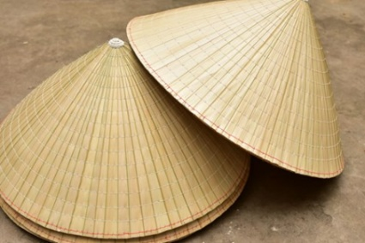
2) Cho $\Delta ABC$ có 3 góc nhọn và đường cao $BE$. Gọi $H,K$ lần lượt là chân đường vuông góc kẻ từ điểm $E$ đến $AB,AC.$
a) Chứng minh tứ giác $BHEK$ nội tiếp;
b) Chứng minh:$BH.BA=BK.BC;$
c) Gọi $F$ là chân đường vuông góc kẻ từ điểm $C$ đến đường thẳng $AB$, $I$ là trung điểm của đoạn thẳng$EF$. Chứng minh rằng $H,I,K$ thẳng hàng.
Câu V: (0,5 điểm) ) Ông An có $2400$m hàng rào và muốn rào lại cánh đồng hình chữ nhật tiếp giáp với một con sông.Ông không cần rào cho phía giáp bờ sông. Hỏi ông có thể rào được cánh đồng với diện tích lớn nhất là bao nhiêu?

HẾT

HƯỚNG DẪN GIẢI
Câu I: (1,5 điểm)
- Thời gian đi từ nhà đến trường (đơn vị: phút) của các bạn học sinh lớp $9C$ được ghi lại ở bảng sau:
$9,5$ | $13,9$ | $5,6$ | $13,2$ | $10,3$ | $15,1$ | $19,5$ | $14,1$ | $11,4$ | $19,7$ | $15,1$ | $11,1$
$16,6$ | $7,2$ | $18$ | $11,6$ | $6,2$ | $6,2$ | $16,7$ | $7,8$ | $17,7$ | $7,7$ | $7,7$ | $5,5$
$18,2$ | $7,4$ | $19,8$ | $19$ | $5,2$ | $18,3$ | $14,7$ | $14,1$ | $19,6$ | $7,2$ | $7,2$ | $12,5$
Hãy chia số liệu thành $4$ nhóm, với nhóm thứ nhất là khoảng từ $5$ phút đến dưới $9$ phút và lập bảng tần số ghép nhóm và tần số tương đối ghép nhóm.
Lời giải
Độ tuổi (phút) | $\left[ 5;9 \right)$ | $\left[ 9;13 \right)$ | $\left[ 13;17 \right)$ | $\left[ 17;21 \right)$
Tần số | $54$ | $46$ | $42$ | $18$
Tần số tương đối | $30,56$% | $19,44$% | $25$% | $25$%

2) Một túi đựng $4$ viên bi có cùng khối lượng và kích thước, được đánh số $1;2;3;4$. Lấy ngẫu nhiên lần lượt $2$ viên bi từ túi đó, viên bi lấy ra lần đầu không trả lại vào túi. Mô tả không gian mẫu của phép thử và tính xác suất để lấy được $2$ viên bi mà tổng hai số trên hai viên bi đó là số lẻ.
Lời giải
Không gian mẫu của phép thử là:
$\Omega =\left\{ \left( 1,2 \right);\left( 1,3 \right);\left( 1,4 \right);\left( 2,1 \right);\left( 2,3 \right);\left( 2,4 \right);\left( 3,1 \right);\left( 3,2 \right);\left( 3,4 \right);\left( 4,1 \right);\left( 4,2 \right);\left( 4,3 \right) \right\}$
Số các kết quả có thể xảy ra (số phần tử của không gian mẫu) là $n(\Omega )=12$.
Gọi A là biến cố “Lấy được 2 viên bi mà tổng hai số trên hai viên bi đó là số lẻ”.
Số kết quả thuận lợi của biến cố A là $n(A)=8$.
Xác suất của biến cố A là $p(A)=\frac{n(A)}{n(\Omega )}=\frac{8}{12}=\frac{2}{3}$.
Câu II: (1,5 điểm) Cho hai biểu thức $A=\frac{\sqrt{x}-2}{\sqrt{x}+2}$ và $B=\frac{\sqrt{x}+2}{\sqrt{x}-2}-\frac{3}{\sqrt{x}+2}-\frac{12}{x-4}$ với $x\ge 0$, $x\ne 4$.
1) Tính giá trị của biểu thức $A$ khi $x=25$.
2) Chứng minh $B=\frac{\sqrt{x}-1}{\sqrt{x}-2}$.
3) Với $P=A.B$. Tìm giá trị của $x$ để $\left| P \right|>P$.
Lời giải
a) $x=25$ (thỏa mãn điều kiện xác định)
$A=\frac{\sqrt{x}-2}{\sqrt{x}+2}=\frac{\sqrt{25}-2}{\sqrt{25}+2}=\frac{3}{7}$
Vậy $A=\frac{3}{7}$ khi $x=25$.
b) Với $x\ge 0$, $x\ne 4$.
Ta có : $B=\frac{\sqrt{x}+2}{\sqrt{x}-2}-\frac{3}{\sqrt{x}+2}-\frac{12}{x-4}$
$=\frac{\left( \sqrt{x}+2 \right)^2}{\left( \sqrt{x}-2 \right)\left( \sqrt{x}+2 \right)}-\frac{3\left( \sqrt{x}-2 \right)}{\left( \sqrt{x}-2 \right)\left( \sqrt{x}+2 \right)}-\frac{12}{\left( \sqrt{x}-2 \right)\left( \sqrt{x}+2 \right)}$
$=\frac{x+4\sqrt{x}+4-3\sqrt{x}+6-12}{\left( \sqrt{x}-2 \right)\left( \sqrt{x}+2 \right)}=\frac{x+\sqrt{x}-2}{\left( \sqrt{x}-2 \right)\left( \sqrt{x}+2 \right)}$
$=\frac{\left( \sqrt{x}-1 \right)\left( \sqrt{x}+2 \right)}{\left( \sqrt{x}-2 \right)\left( \sqrt{x}+2 \right)}=\frac{\sqrt{x}-1}{\sqrt{x}-2}$
c) Ta có : $P=A.B=\frac{\sqrt{x}-2}{\sqrt{x}+2}.\frac{\sqrt{x}-1}{\sqrt{x}-2}=\frac{\sqrt{x}-1}{\sqrt{x}+2}$
$\left| P \right|>P$
TH 1: $P>P$(Vô lí)
TH 2: $-P>P\Leftrightarrow \frac{1-\sqrt{x}}{\sqrt{x}+2}>\frac{\sqrt{x}-1}{\sqrt{x}+2}$
$\Rightarrow 1-\sqrt{x}>\sqrt{x}-1\Leftrightarrow 2>2\sqrt{x}$
$\Leftrightarrow 1>\sqrt{x}\Leftrightarrow 1>x$
Kết hợp với điều kiện xác định ta có : $1>x\ge 0$
Câu III: (2,5 điểm)
1) Một ô tô khách và một ô tô tải chở vật liệu xây dựng khởi hành cùng một lúc từ bến xe khách Lai Châu đến trung tâm thị trấn Mường Tè. Do trọng tải lớn nên xe tải chở vật liệu xây dựng đi với vận tốc chậm hơn xe khách $10$ km/h. Xe khách đến trung tâm thị trấn Mường Tè sớm hơn xe tải $1$ giờ $6$ phút. Tính vận tốc mỗi xe biết quãng đường từ bến xe khách thành phố Lai Châu đến trung tâm thị trấn Mường Tè là $132$ km.
Lời giải
Gọi vận tốc của xe tải là $x \left( \text{km/h} \right) (x>0)$
$\Rightarrow$ vận tốc của xe khách là $x+10 (\text{km/h})$
Thời gian đi hết quãng đường của xe tải là $\frac{132}{x}\left( h \right)$ và xe khách là $\frac{132}{x+10}\left( h \right)$
Vì xe khách đi nhanh hơn xe tải là 1 giờ 6 phút = $\frac{11}{10}\left( h \right)$
Nên ta có phương trình: $\frac{132}{x}-\frac{132}{x+10}=\frac{11}{10}$
$\Rightarrow 132.10\left( x+10 \right)-132.10x=11x\left( x+10 \right)$
$\Rightarrow {{x}^2}+10x-1200=0$
Giải phương trình ta được $x=40$ (loại); ${{x}_2}=30$(thỏa mãn)
Vậy vận tốc của xe tải là $30 \text{km/h}$và xe khách là $40 \text{km/h}$.
2) Hai vòi nước cùng chảy vào một bể (không có nước) trong $49$ giờ $48$ phút thì đẩy bể.
Nếu mở vòi thứ nhất trong $3$ giờ và vòi thứ hai trong $4$ giờ thì được $\frac{3}{4}$ bể nước. Hỏi mỗi vòi chảy riêng thì trong bao lâu sẽ đầy bể.
Lời giải
Gọi $x , y$ thứ tự là số giờ để vòi thứ nhất, vòi thứ hai chảy riêng đầy bể $\left( x>0 , y>0 \right)$.
Ta có $4$ giờ $48$ phút $=\frac{24}{5}$ giờ
Mỗi giờ vòi thứ nhất chảy được $\frac{1}{x}$ (bể); và thứ hai chảy được $\frac{1}{y}$ (bể) và cả hai vòi chảy được $\frac{1}{x}+\frac{1}{y}$ (bể).
Ta có phương trình $\frac{1}{x}+\frac{1}{y}=\frac{1}{\frac{24}{5}}$ hay $\frac{1}{x}+\frac{1}{y}=\frac{5}{24}$
Vòi thứ nhất chảy $3$ giờ; vòi thứ hai chảy $4$ giờ được $\frac{3}{4}$ bể, ta có phương trình: $\frac{3}{x}+\frac{4}{y}=\frac{3}{4}$
Vậy, ta có hệ: $\left\{ \begin{array}{*{35}{l}} \frac{1}{x}+\frac{1}{y}=\frac{5}{24} \ \frac{3}{x}+\frac{4}{y}=\frac{3}{4} \\\end{array}$
Đặt $u=\frac{1}{x};v=\frac{1}{y} \left( u>0 , v>0 \right)$.
Ta có hệ: $\left\{ \begin{array}{*{35}{l}} u+v=\frac{5}{24} \ 3u+4v=\frac{3}{4} \\\end{array}$ suy ra $\left\{ \begin{array}{*{35}{l}} 3u+3v=\frac{5}{8} \ 3u+4v=\frac{3}{4} \\\end{array}$ hay $\left\{ \begin{array}{*{35}{l}} u=\frac{1}{12} \ v=\frac{1}{8} \\\end{array}$
Ta tìm được: $x=12 ;y=8$ (thỏa mãn điều kiện $x>0 , y>0$.
Vậy vòi thứ nhất chảy một mình trong $12$ giờ đầy bể, vòi thứ hai chảy một mình trong $8$ giờ đầy bể.
3) Gọi ${{x}_1}, {{x}_2}$ là hai nghiệm của phương trình $2{{x}^2}-3x-4=0$. Không giải phương trình, hãy tính giá trị của biểu thức $A={{({{x}_1}+{{x}_2})}^2}+{{x}_1}{{x}_2}$.
Lời giải
Áp dụng định lí Vi-ét cho phương trình $2{{x}^2}-3x-4=0$, ta có :
${{x}_1}+{{x}_2}=\frac{3}{2}, {{x}_1}{{x}_2}=-2$.
Suy ra : $A=\left( \frac{3}{2} \right)^2+(-2)=\frac{1}{4}$.
Câu IV: (4,0 điểm)
1) Một chiếc nón lá có đường kính vành nón là $28cm$và độ dài đường sinh là $30cm$. Tính diện tích lá dùng để làm nón, biết chiếc nón được làm bằng 2 lớp lá (không tính phần ghép nối, lấy $\pi \approx 3,14$) | 
Lời giải
Bán kính đáy là:$R=\frac{d}{2}=\frac{28}{2}=14cm$
Diện tích xung quanh chiếc nón là: ${{S}_{xq}}=\pi Rl=\pi .14.30=420\pi (c{{m}^2})$
Diện tích lá cần dùng là:
$S\approx 840.3,14=2637,6(c{{m}^2})$$S\approx 2637,6(c{{m}^2})$
2) Cho $\Delta ABC$ có $3$ góc nhọn và đường cao $BE$. Gọi $H,K$ lần lượt là chân đường vuông góc kẻ từ điểm $E$ đến $AB,AC.$
a) Chứng minh tứ giác $BHEK$ nội tiếp;
b) Chứng minh:$BH.BA=BK.BC;$
c) Gọi $F$ là chân đường vuông góc kẻ từ điểm $C$ đến đường thẳng $AB$, $I$ là trung điểm của đoạn thẳng$EF$. Chứng minh rằng $H,I,K$ thẳng hàng.
Lời giải
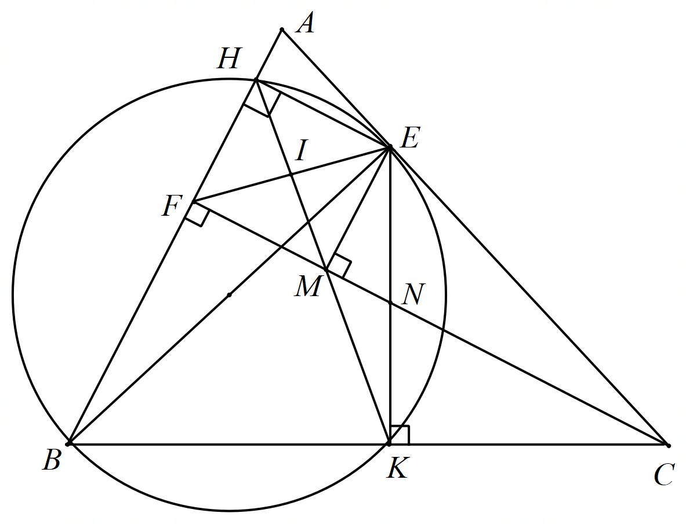
a) Ta có $\widehat{BHE}=90{}^\circ$ nên $3$ điểm $B$, $H$, $E$ nằm trên đường tròn đường kính $BE$
$\widehat{BKE}=90{}^\circ$ nên $3$ điểm $B$,K, $E$ nằm trên đường tròn đường kính $BE$
Nên $4$ điểm $B$, $H$, $K$, $E$ nằm trên đường tròn đường kính $BE$
Suy ra $BHEK$ là tứ giác nội tiếp
b) Vì $BHEK$ là tứ giác nội tiếp nên $\widehat{BHK}=\widehat{BEK}$ (góc nội tiếp
cùng chắn $\overset\frown{BK}$) mà $\widehat{BEK}=\widehat{BCE}$ (cùng phụ $\widehat{KEC}$)
$\Rightarrow \widehat{BHK}=\widehat{BCE}$
+) Xét $\Delta BHK$ và $\Delta BCA$ có $\widehat{B}$ chung; $\widehat{BHK}=\widehat{BCA}$
$\Delta BHK$ đồng dạng $\Delta BCA(g.g)\Rightarrow \frac{BH}{BC}=\frac{BK}{BA}\Rightarrow BH.BA=BK.BC;$
c) Giả sử$HK$ cắt $CF$ tại $M$. Ta chỉ việc chứng minh $HM$ đi qua trung điểm I của EF
- Vì $BHEK$ nội tiếp $\widehat{HBE}=\widehat{HKE}$ (góc nội tiếp cùng chắn $\overset\frown{HE}$)
- $\widehat{ABE}=\widehat{ACF}$ (cùng phụ với $\widehat{A}$) $\Rightarrow \widehat{MKE}=\widehat{MCE}$
Giả sử $CM$ cắt $KE$ tại $N$
Ta có $\Delta MNK$ đồng dạng $\Delta ENC$(g-g) suy ra $\frac{NM}{NC}=\frac{NK}{NE}$
Xét $\Delta MNE$và $\Delta KNC$ có
$\frac{NM}{NC}=\frac{NK}{NE}$; $\widehat{MNE}=\widehat{KNC}$(đối đỉnh)
Suy $\widehat{ENC}=\widehat{EKC}$ mà $\widehat{EKC}=90{}^\circ \Rightarrow \widehat{EMC}=90{}^\circ$
Hay $\widehat{EHF}=\widehat{HFM}=\widehat{FME}=90{}^\circ$
$\Rightarrow EHFM$ là hình chữ nhật mà $I$ là trung điểm của đường chéo $EF\Rightarrow I$ là trung điểm của $HM$
$\Rightarrow H,I,M,K$ thẳng hàng.
Câu V: (0,5 điểm) Ông An có $2400$m hàng rào và muốn rào lại cánh đồng hình chữ nhật tiếp giáp với một con sông.Ông không cần rào cho phía giáp bờ sông. Hỏi ông có thể rào được cánh đồng với diện tích lớn nhất là bao nhiêu?
Lời giải
Ta chứng minh bất đẳng thức sau $a+b\ge 2\sqrt{ab},\forall a,b>0$ ( Bất đẳng thức AM-GM )
$\begin{align} & a+b\ge 2\sqrt{ab} \ & \left( a+b \right)^2\ge \left( 2\sqrt{ab} \right)^2 \ & {{a}^2}+2ab+{{b}^2}\ge 4ab \ & {{a}^2}-2ab+{{b}^2}\ge 0 \ & \left( a-b \right)^2\ge 0,\forall a,b>0 \ \end{align}$
Gọi hai kích thước của hình chữ nhật là $x$ và $y$, với $2x+y=2400$ $\left( 0<x,y<2400 \right)$.
Diện tích của mảnh vườn hình chữ nhật là: $S=xy=\frac{1}{2}2x.y\overset{AM-GM}{\le } \frac{\left( 2x+y \right)^2}{8}=\frac{{{2400}^2}}{8}=720000$.
Vậy ông nông dân có thể rào được cánh đồng với diện tích lớn nhất là $720000$m².

HẾT

